ДОМАШНИЕ ПТИЦЫ  Показать и назвать петуха. Повторить, как он разговаривает – кукарекает (ку-ка-ре-ку). Показать части тела (голова, лапы, хвост и т.д.). Раскрасить по образцу.  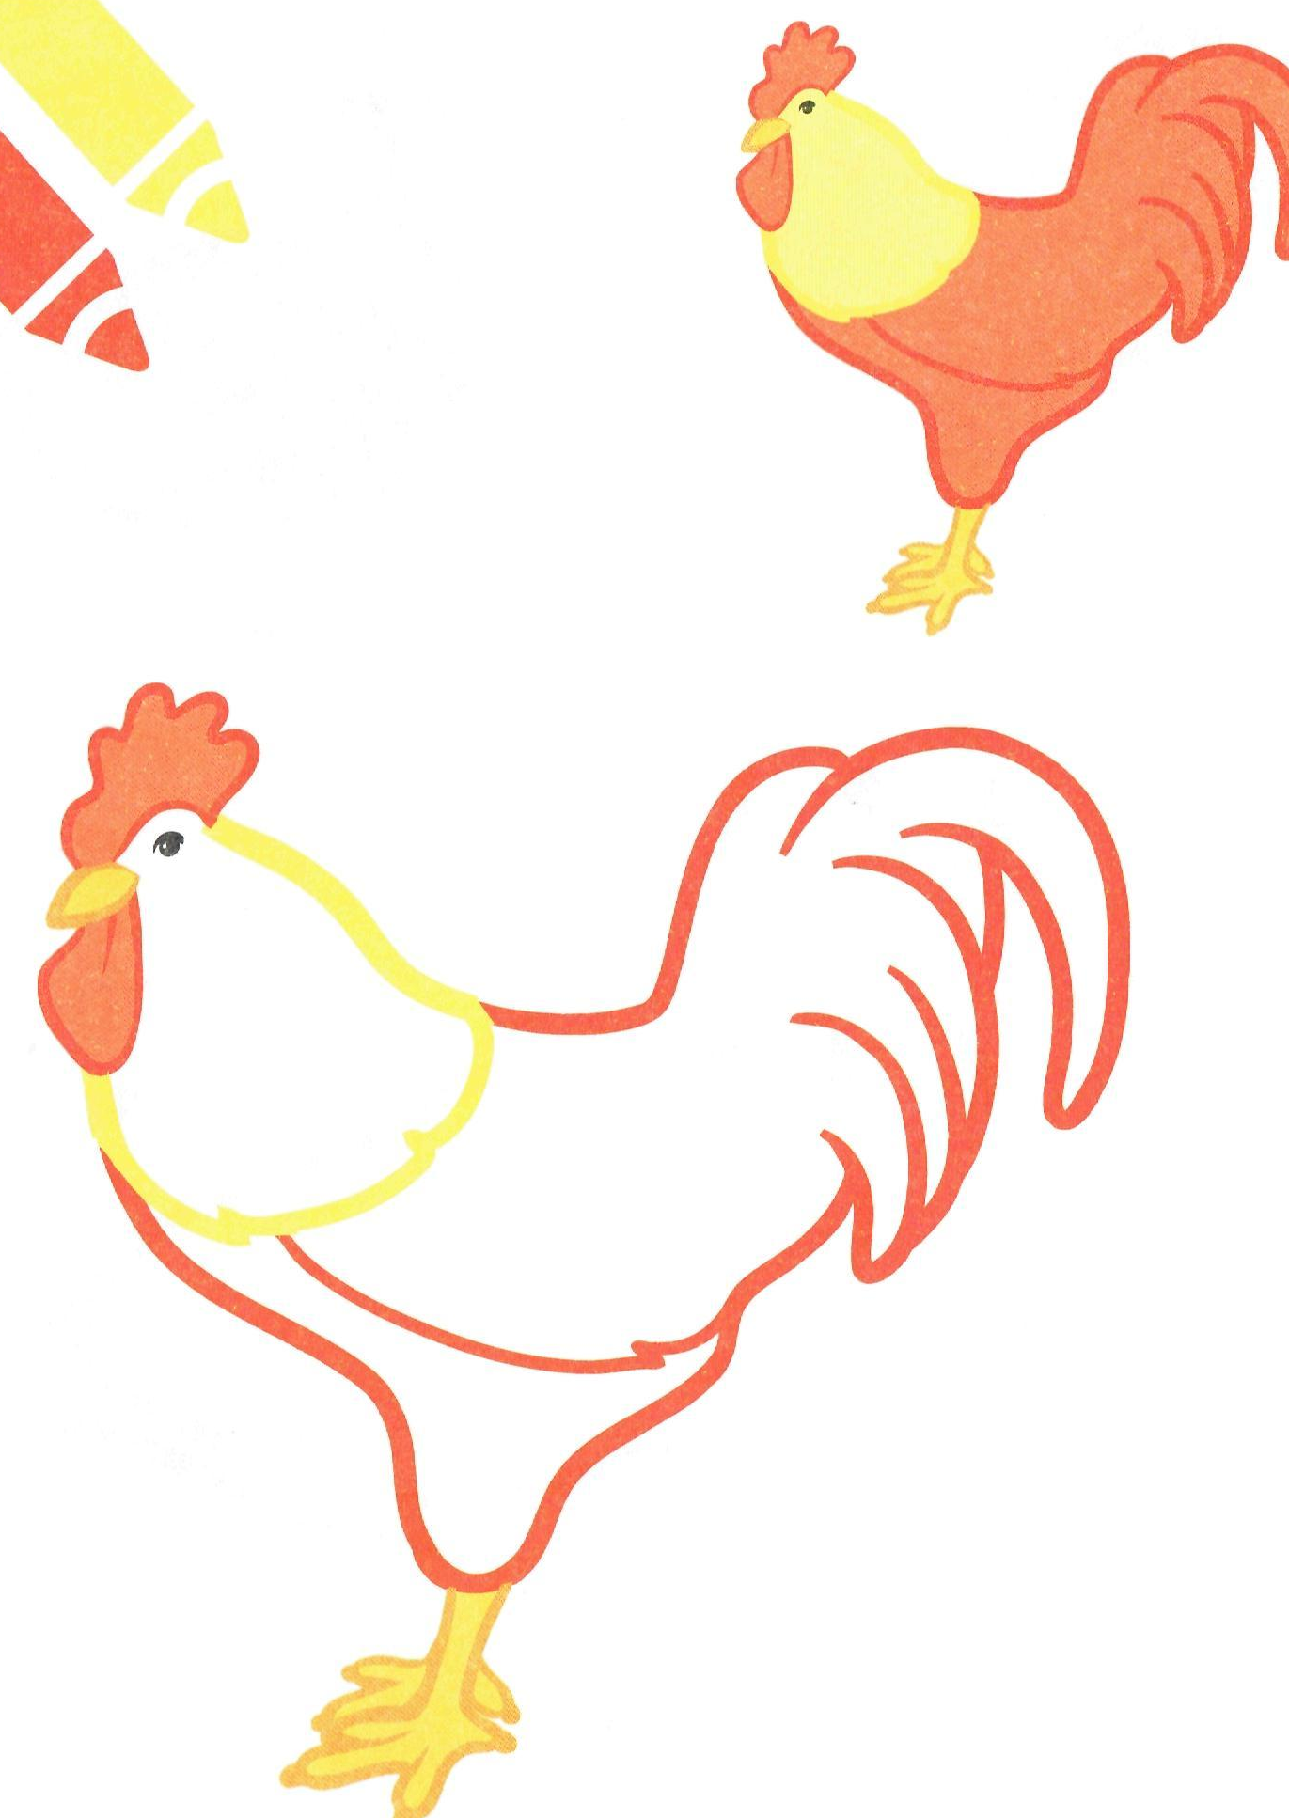 | ДОМАШНИЕ ПТИЦЫ  Показать и назвать петуха. Повторить, как он разговаривает – кукарекает (ку-ка-ре-ку). Показать части тела (голова, лапы, хвост и т.д.). Раскрасить по образцу.

ДОМАШНИЕ ПТИЦЫ  Найти и наложить (лото) или подставить рядом. Назвать домашних птиц, проговорить, как они подают голос (петух-ку-ка-ре-ку, гусь-га-га, утка-кря-кря, индюк-бл-бл). | ДОМАШНИЕ ПТИЦЫ  Найти и наложить (лото) или подставить рядом. Назвать домашних птиц, проговорить, как они подают голос (петух-ку-ка-ре-ку, гусь-га-га, утка-кря-кря, индюк-бл-бл).

